**题目：图像分类**

**数据集描述：**数据[1]位于scene_categories.zip内，包含15个场景，每个场景包含200-400张图像，图像的平均分辨率为300*250。在实验中，从每个场景中选取**100**张图像作为**训练集**，另外选择**100**张图像作为**测试集**。词典中单词的数量建议为200、400等100的整数倍，但不要超过500。**评价结果需要包括每个场景的平均分类准确度、所有场景的平均分类准确度、运行时间等**。

1. **任务1：随机分类（Random Classification，RC）**

* 代码实现随机猜测功能，实现随机分类，并给出评价结果。

1. **任务2：微缩图最近邻分类（Tiny+Nearest Neighbor Classification，T-NN）**

* 将图像降采样至16*16分辨率，为减少特征维度，建议使用灰度图。降采样后的图像拉伸构成的向量作为该图像的特征。
* 测试集中图像的特征和训练集中图像的特征计算欧氏距离，找出最近邻，并为其分配和最近邻相同的类别标签。
* 给出评价结果。

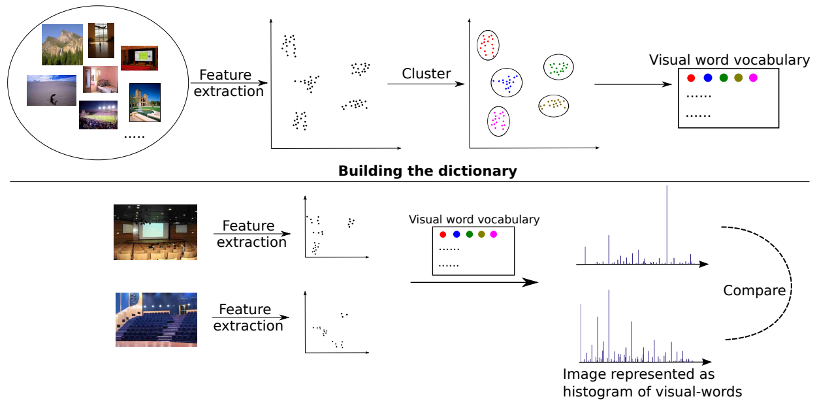

图1：BoF图像分类基本流程图[2]。

1. **任务3：用Bag of Features特征和最近邻分类（BoF + Nearest Neighbor Classification，BoF-NN）**

* 训练词典：在训练图像上提取SIFT特征并进行K-Means聚类，聚类中心作为“单词”；
* 构建BoF特征：在测试图像上提取SIFT特征并进行到词典的“查询”，构建BoF特征向量。
* 测试集中图像的特征和训练集中图像的特征计算欧氏距离，找出最近邻，并为其分配和最近邻相同的类别标签。
* 给出评价结果。

1. **任务4：用Bag of Features特征和SVM分类（BoF + SVM Classification，BoF-SVM）**

* 根据训练集图像的BoF特征训练一个线性SVM分类器，并用该分类器对测试集图像的BoF特征进行判别。
* 给出评价结果。

**要求：**

* 环境：使用Python(>=3.8)+OpenCV（>=3.4.10）编程实现
* 代码：每个任务对应一个py文件，文件内根据不同功能按需划分函数。本任务建议至少包含以下文件：RC.py、TNN.py、BoFNN.py、BoFSVM.py、trainBoF.py（构建词典）、compBoF.py（计算图像BoF特征）、eval.py（指标评价）。
* 内容：报告包括算法原理、实验结果、分析和结论、源代码等
* 规范性：注意数学符号、语言陈述、图表公式、排版等的规范性

[1] Svetlana Lazebnik, Cordelia Schmid, Jean Ponce: Beyond Bags of Features: Spatial Pyramid Matching for Recognizing Natural Scene Categories. CVPR (2) 2006: 2169-2178.

[2] http://16720.courses.cs.cmu.edu/hw/hw1.pdf